Паспорт инвестиционной площадки
на территории Приморского края

1. Общая информация
Тип инвестиционной площадки (краткое описание) | Земельный участок
Кадастровый номер (при наличии прилагается копия кадастрового паспорта).  При отсутствии кадастрового номера указывается стоимость проведения кадастровых работ | 25:04:040024:964
Наименование, адрес правообладателя инвестиционной площадки | Администрация Кавалеровского муниципального района, Приморский край, пгт. Кавалерово ул. Арсеньева 104
Форма владения землей и зданиями (собственность, аренда, другая) | Собственность
Потенциальная возможность получения земельного участка без проведения торгов | Нет
Лицо для контактов | Седова Любовь Алексеевна
Должность | Начальник Управления архитектуры, градостроительства, земельных и имущественных отношений администрации Кавалеровского муниципального округа Приморского края
Телефон | (42375) 9-17-99
Факс | (42375) 9-17-99
Электронная почта | office@adkav.ru
Веб-сайт | https://kavalerovskij-r25.gosweb.gosuslugi.ru/
Наличие бизнес-плана | Отсутствует
Наличие технико-экономического обоснования (ТЭО) | Отсутствует

2. Расположение инвестиционной площадки
Адрес инвестиционной площадки (описание) | Местоположение участка установлено относительно ориентира, расположенного за пределами участка. Ориентир многоквартирный жилой дом. Участок находится примерно в 10 м от ориентира по направлению на северо-восток. Почтовый адрес ориентира: Приморский край, Кавалеровский район, пгт. Кавалерово, ул. Восточная, д. 1
Расположение на территории действующей организации  (да/нет – если «да» название организации | Нет
В черте населенного пункта - какого | пгт Кавалерово
Удаленность от автомагистрали, км | 0
Удаленность от железнодорожной станции, км | 120
Удаленность от аэропорта, км | 2,7
3. Характеристика территории
Площадь, га | 0,24
Категория земель (вид разрешенного использования) | Земли населенного пункта,  территориальная зона -  смешанная индивидуальная и малоэтажная застройка
Возможность расширения | Нет
Наличие ограждений (есть, нет) | Нет
Рельеф (ровная, наклонная, террасная, уступами) | Ровный
Вид грунта | Нет данных
Уровень грунтовых вод, м | Нет данных
Глубина промерзания, м | 1,8
Возможность затопления во время паводков | Незначительно
4. Инфраструктура
Ресурс |  | Наличие |  | Единица  измерения |  |  | Мощность |  | Удаленность  площадки  от источника, м |  |  | Возможность  увеличения  мощности (до) | Возможность  периодического  отключения
Водоснабжение |  | Да |  | куб. м/год |  |  | 500 |  | 0 |  |  | Имеется | Нет
Электроэнергия |  | Да |  | кВт |  |  | 100 |  | 0 |  |  | Имеется | Нет
Отопление |  | Да |  | Гкал/час |  |  | 0,4 |  | 0 |  |  | Имеется | Летний период
Канализация |  | Да |  | куб. м/год |  |  | 500 |  | 10 |  |  | Имеется | Нет
Газ |  | Нет |  | куб. м/год |  |  | - |  | - |  |  | Нет | Нет
Пар |  | Нет |  | бар |  |  | - |  | - |  |  | Нет | Нет
Очистные сооружения |  | Нет |  | куб. м/год |  |  | - |  | - |  |  | Нет | Нет
Сжатый воздух |  | Нет |  | куб. м/месяц |  |  | - |  | - |  |  | Нет | Нет
5. Коммуникации на территории
Автодороги (тип, покрытие, протяженность и т.д.) |  |  |  |  |  |  |  |  |  | Автодорога Осиновка – Рудная Пристань, асфальт
Ж/д ветка (тип, покрытие, протяженность и т.д.) |  |  |  |  |  |  |  |  |  | Отсутствует
Сети телекоммуникаций (телефон, Интернет, иное) |  |  |  |  |  |  |  |  |  | «Ростелеком»
6. Здания и сооружения на территории
Наименование  объекта | Площадь, кв. м |  | Этажность |  | Высота  потолка,  м | Тип  конструкций, стен |  | Степень  завершенности,  % или  иное |  |  | Год постройки  и оценка текущего состояния |  |  | Как используется в настоящее время, % или иное
- | - |  | - |  | - | - |  | - |  |  | - |  |  | -
7. Условия передачи площадки (условия аренды или продажи (примерная стоимость)
Кадастровая стоимость земельного участка: 1118041,14 руб.
8. Пояснительная записка к паспорту инвестиционной площадки
На территории инвестиционной площадки планируется строительство многоквартирного жилого дома.

9. Ситуационный план территории (выкопировка)
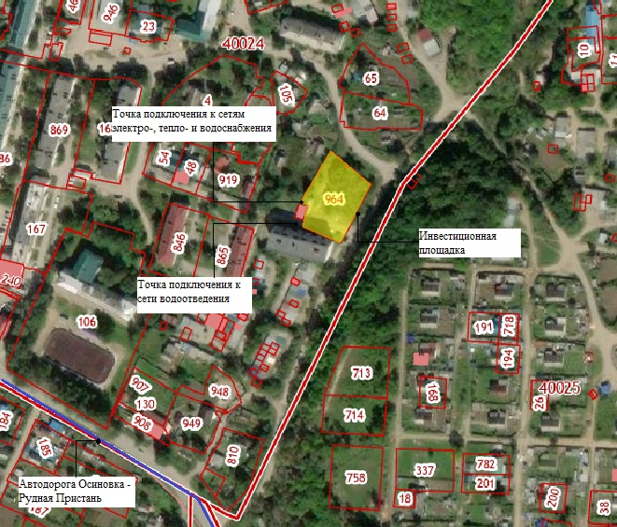
10. Фотографии территории участка
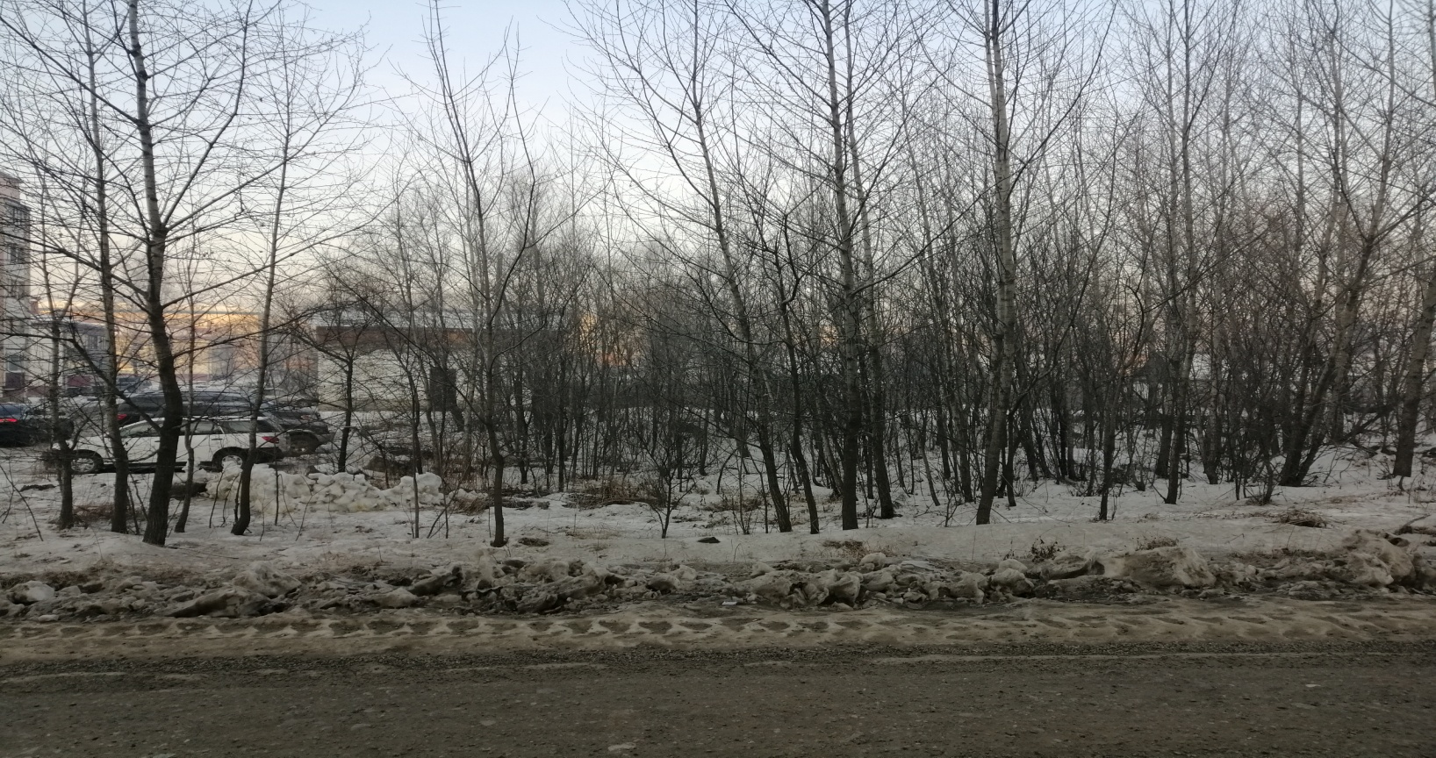
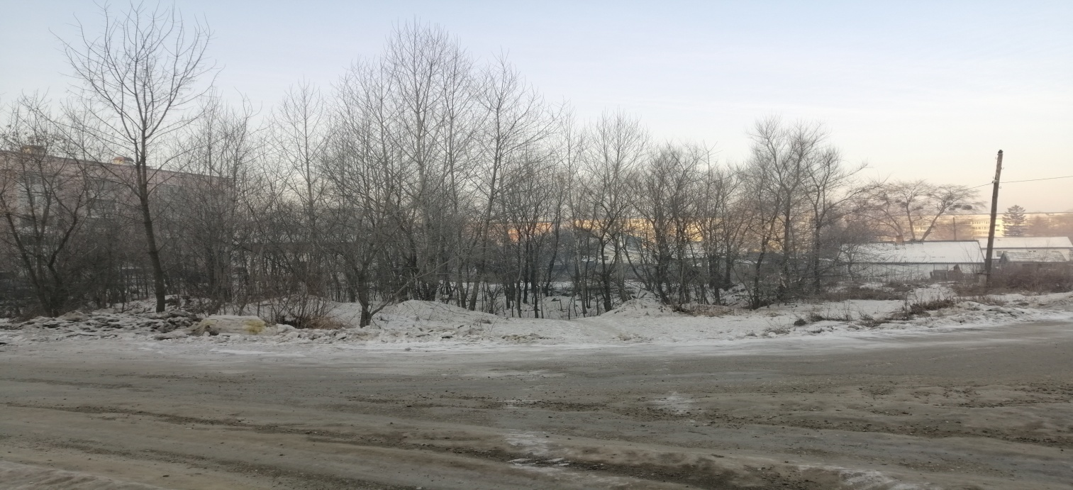

Исполнитель: Яковлева Ирина Анатольевна,
8(42375) 9-17-99

